МБДОУ № 230

Паспорт
Первой младшей группы

Воспитатели:
Кодолова Ю.Н.
Копеина Т.Н.

Оборудование развивающей среды
Первая младшая группа

Направление «Физическое развитие»

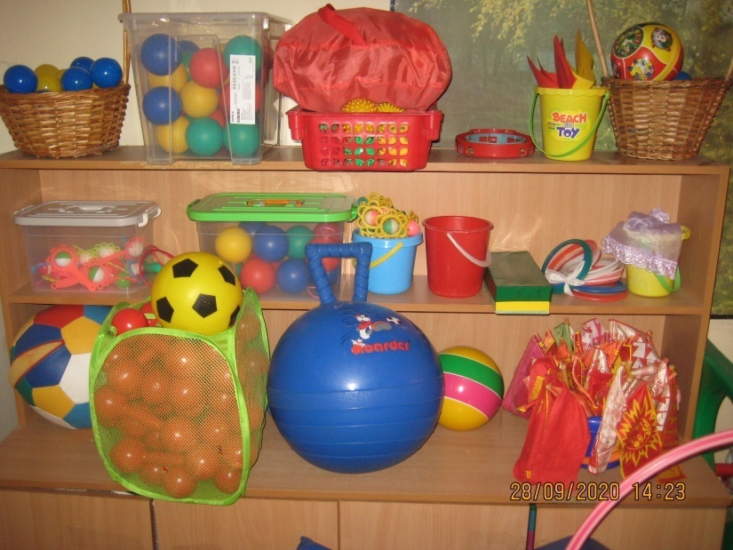

- обручи
- ленты (разного цвета и длины)
- мячи ( мячи с шипами), мяч попрыгунчик
- кегли, валик мягкий
- дорожка для профилактики плоскостопия
- картотека (физминутки, подвижные игры,
гимнастика после сна и т. д.)
- модуль змейка, мягкие «кочки» с массажной поверхностью
Массажные коврики: пластмассовые, резиновые
Выносной материал: платочки , ленточки, скакалки
Мягкие объемные модули

Направление «Социально – личностное развитие»
Центр игрового творчества

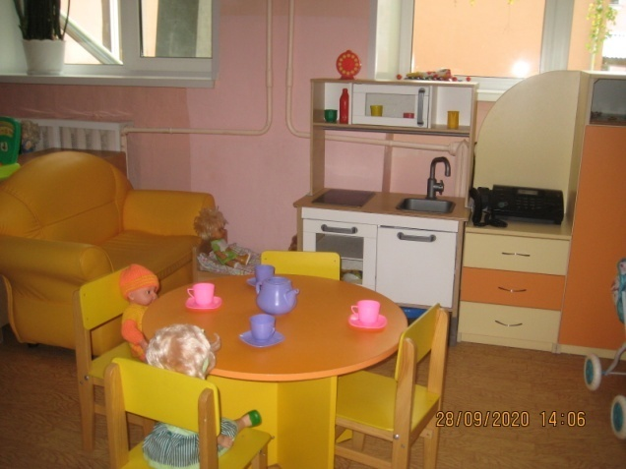
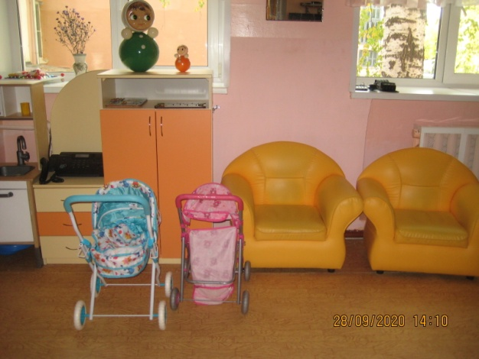- куклы, наборы одежды для кукол, наборы постельного белья
- детская кроватка с постельными принадлежностями
- мебель детская мягкая, стол со стульчиками
- детская кухня с набором посуды
- шкафчик для кукольного белья
- коляски
- кубики
- дидактические игрушки
- наборы для сюжетно – ролевых игр
Парикмахерская, больница, магазин
- горка, игрушечный кассовый аппарат
- комплект больших мягких модулей
- модуль кит и качалка, божья коровка
- набор строительного материала
- игровой модуль «Мастерская» (соразмерная ребенку) с инструментами
- игрушечный утюг и гладильная доска
- кукольные коляски, соразмерные куклам
- велосипеды, каталки, конь каталка
- машины, рули, машины для игр
- набор овощей и фруктов, набор продуктов для завтрака и обеда
- деревянная дорога с паровозиками
- дидактические мячи
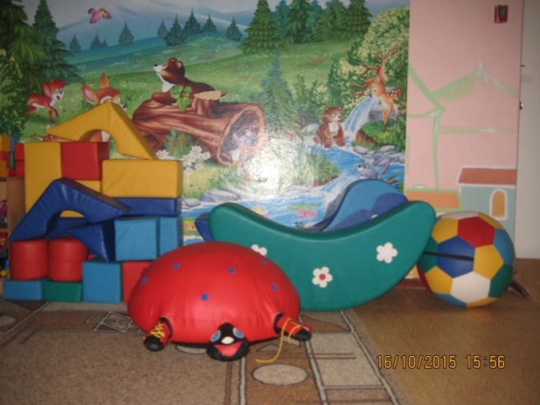
- детский пылесос
Мольберт, стол песок- вода
Бинокль, сумки, корзинки
Корзинки « супермаркет»
Набор хлеба
Тележки для перевозок продуктов
Наборы машин специального назначения
Доски магнитные для рисования
Набор лесные звери
Крупные игрушки сова, медведь, кошка, собака, ежик
Юля, игра рыбалка
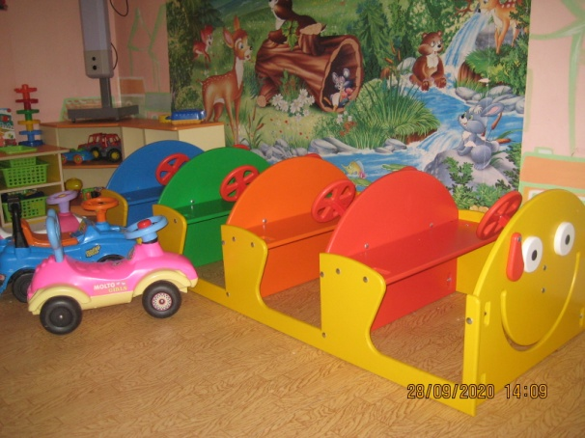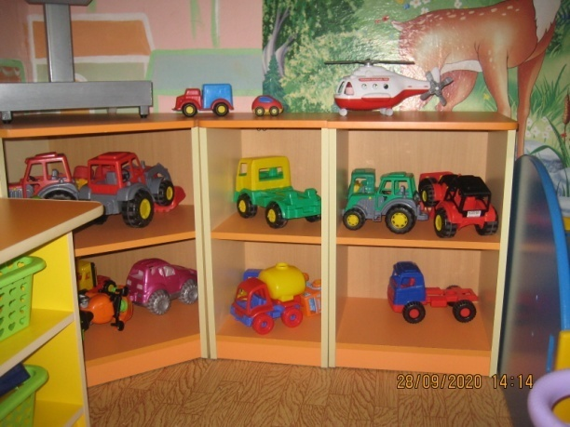
«Уголок природы»
Цветы
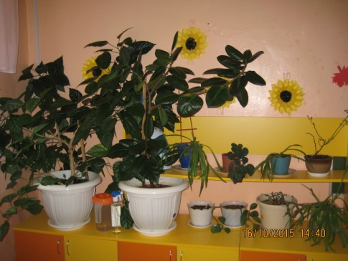
- китайский розан
- фикус
- колеус (щучий хвост)
- аспарагус
- кливия
- бегония петнистая
Лейка
Кувшин
Природный материал
- шишки разные
- желуди, коллекция камней, ракушек

«Познавательное развитие»

- материал по сенсорике: матрешки, пирамидки, вкладыши
- шнуры разного цвета и длины
- геометрик, грибочки, шарики - веселая логика
- сенсорные игры: цвет, форма, величина
- кубики- пазлы для самых маленьких

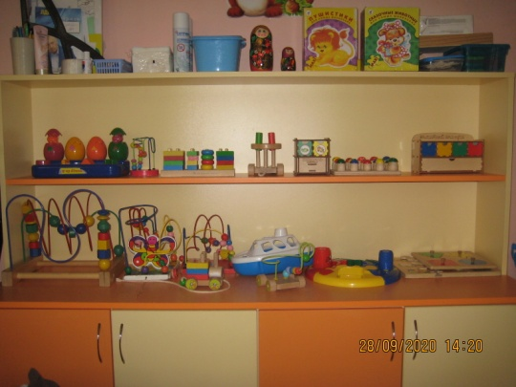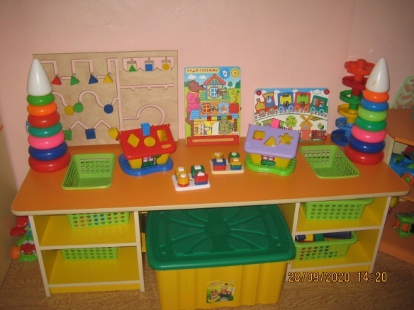
- конструктор, набор «геометрические фигуры»
- лабиринты, счеты шарики большие
- дидактический кубик
- дидактическая божья коровка
- модули
- дидактический стол для игр с песком и водой
- дидактическая змейка
- набор овощей и фруктов, грибов
- набор хлебобулочные изделия
- набор домашних и диких животных
- набор плоскостных геометрических форм
- набор шумовых коробочек
- набор для забивания: молоточек и основа с втулочками
- телефон
Мозайка с крупно габаритной основой, образцами изображений и крупными фишками, игровое поле большое
Мозайка для самых маленьких
Пирамидки разной формы и величины, цвета
Игры на сравнения предметов: большой- маленький, много – мало
Конструктор «питончик», конструктор «африка»
Конструктор из мягкого пластика, конструктор «лего»
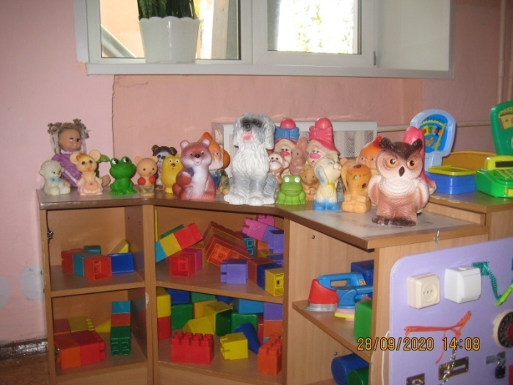
Направление «речевое развития»
- художественная литература для детей
- наборы предметных картинок
- набор парных картинок типа «лото» с геометрическими формами
- набор парных картинок типа «лото» той же тематики
- театр пальчиковый, настольный
- кукольный театр
- Предметное лото
- фланелеграф с набором сказочных персонажей, предметных картинок
- шапочки зверей
- маски зверей
Предметы, пособия, игрушки для развития мелкой моторики, тактильных ощущений
Фотоальбомы детей, отражающие жизнь группы
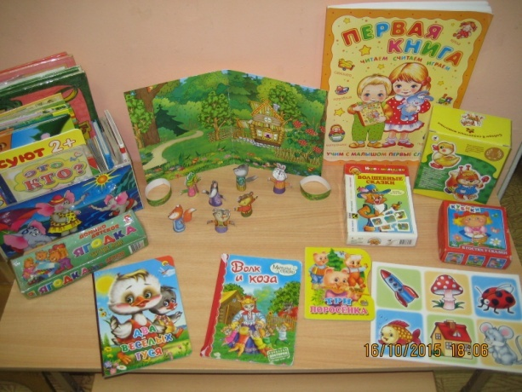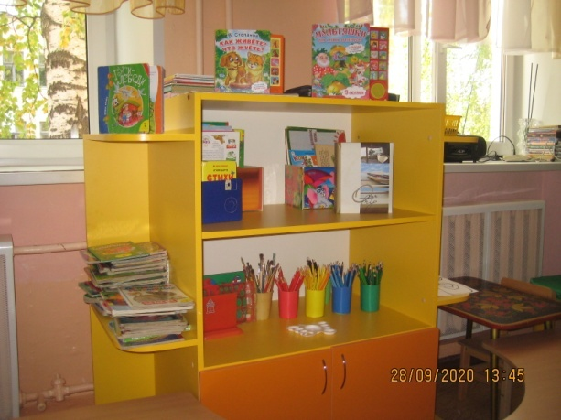

Направление «Художественно – эстетическое развитие

Материал для рисования
- набор цветных карандашей
- гуашь, краски, кисточки
- емкости для промывания ворса кисти от краски
- подставки для кистей
- раскраски
- штампики
- трафареты
Материал для лепки
- пластилин
- доски
- салфетки из ткани, хорошо впитывающие воду, для вытирания рук во время лепки
Материал для аппликации
- розетки для жидкого клея
- щетинные кисти для жидкого клея
- клеенки, на которые дети кладут фигуры для намазывания клеем
- подносы для форм и обрезков бумаги
Подставки для кистей
Книжки - раскраски
мольберт

«Музыка»
«Музыкальный магазин»
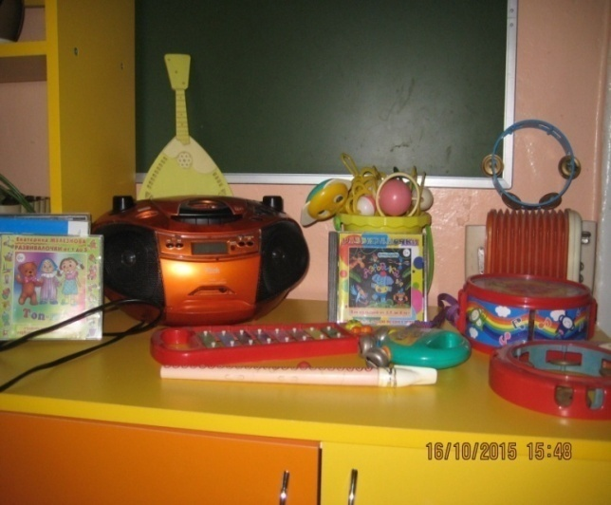
- магнитофон
- диски с детскими песнями, сказками
- погремушки
- гармошка
- шумовые «коробочки»
- бубен
- барабан
- альбом с детскими песнями
Театральный
Настольный театр «Репка», «Теремок», «Курочка ряба», «Три поросенка»
Складная ширма
маски разных животных
куклы и атрибуты для обыгрывания сказок
иллюстрации по сказкам
аудиозаписи детских песен, сказок
комплект костюмов
набор животных и кукол для настольного театра
театр на фланелеграфе
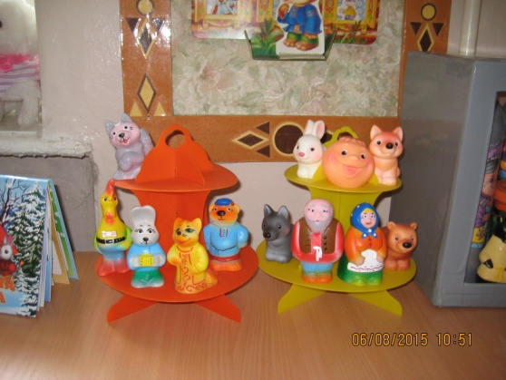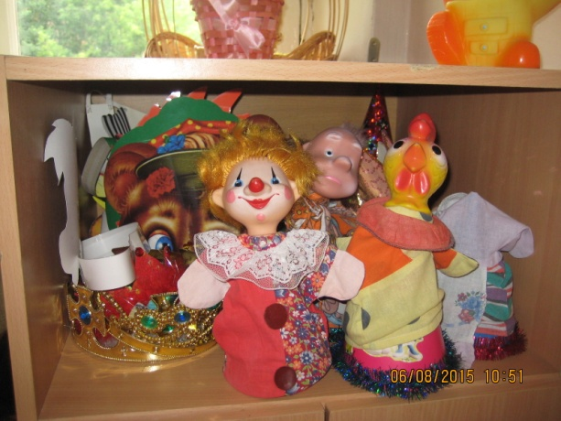

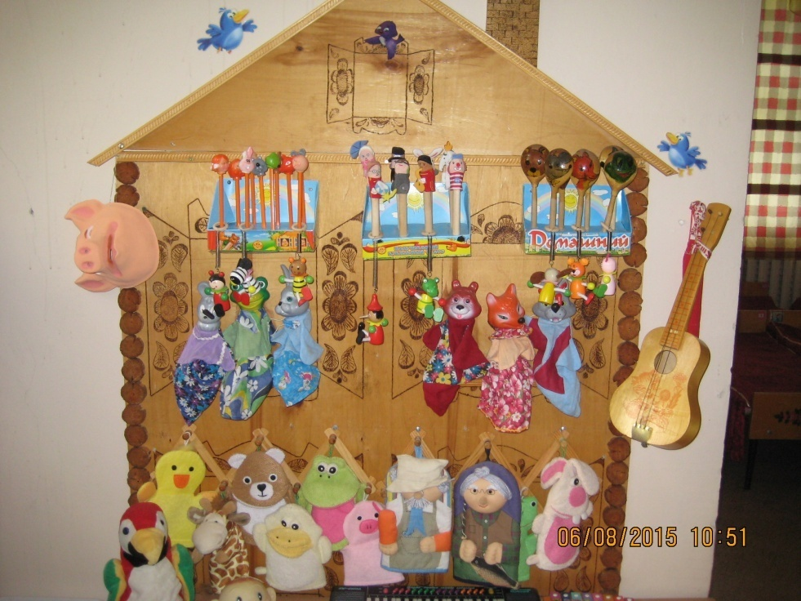
Пособия и игры своими руками

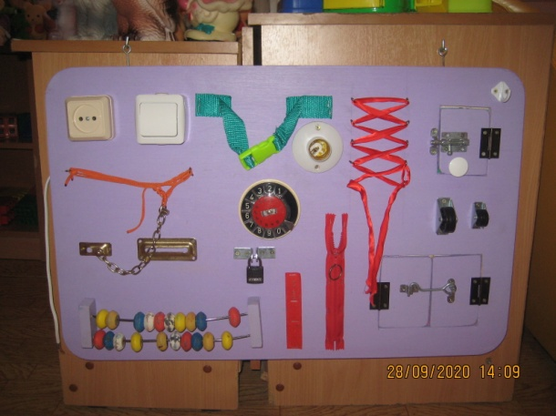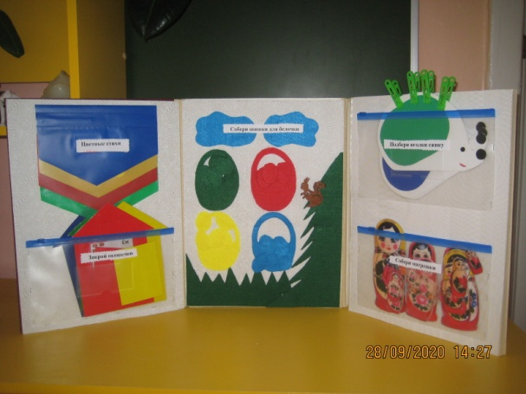

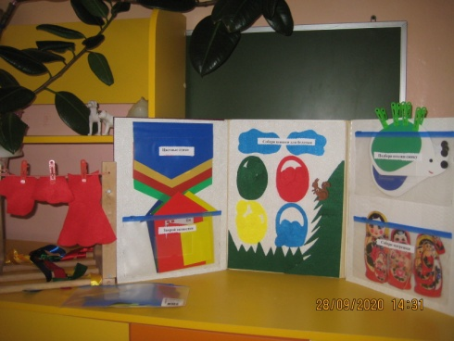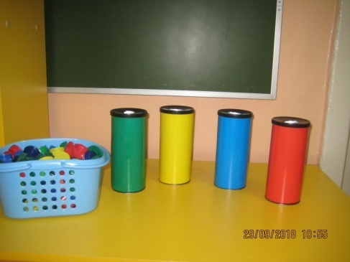

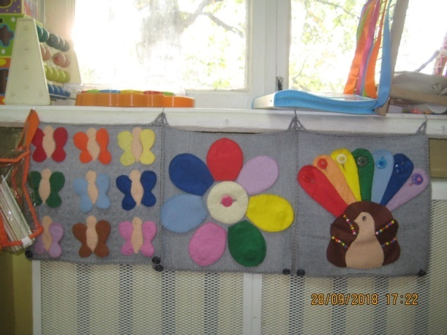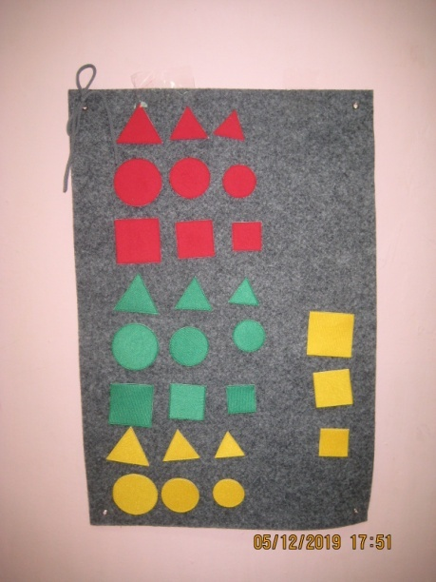

Список методической литературы
1. Под редакцией Н.Е. Вераксы, в Т.С.Комаровой, М.А. Васильевой рабочая программа воспитателя «Ежедневное планирование». По программе «От рождения до школы»
2.Гербова В.В. Развитие речи в детском саду. М - 2016г
3.Власенко О.П. Перспективное планирование планирования «Радуга» Познание «Ребенок и окружающий мир» М – 2010г.
4.Соломенникова О.А. «Ознакомление с природой в детском саду» первая младшая группа М – 2014г.
5. Помораева И.А., Позина В.А. «Формирование элементарных математических представлений» М – 2016г.
6. Бубанова Н.Ф. «Развитие игровой деятельности» для занятий с детьми 2-3 года М – 2014г.
7. Комарова Т.С. Зацепина М.Б. Интеграция в воспитательно – образовательной работе детского сада М- 2016.
8. Степаненкова Э.Я. Сборник подвижных игр М.- 2016.
9. Винникова Г. И. Первые шаги в математику, развитие движения. Занятия с детьми 2-3 года. М – 2010г.
10. Кравченко И.В., Долгова Т.Л. Прогулки в детском саду. Методическое пособие. М – 2013г.
11. Харченко Т. Е. Утренняя гимнастика в детском саду. М – 2009г.
12. Губанова Н.Ф. Развитие игровой деятельности М – 2015.
13. Теплюк С.Н. Игры – занятия на прогулке с малышами. М – 2014г.
14. Под редакцией Вераксы Н.С., Комаровой Т.С., Васильевой М.А. Общеобразовательная программа дошкольного образования. Программа воспитания и обучения в детском саду. М – 2013г.
15. Куцанова Л.В. Трудовое воспитание в детском саду М- 2015г.
16. Саулина Т.Ф. Знакомим дошкольников с правилами дорожного движения М- 2015г.
16. Буре Р.С. Социально – нравственное воспитание дошкольников М – 2016г.
17. Хрестоматия для чтения детям в детском саду М- 2016г.

